7_3:

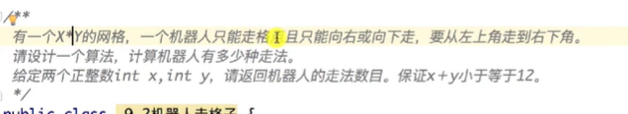

**7_4:**

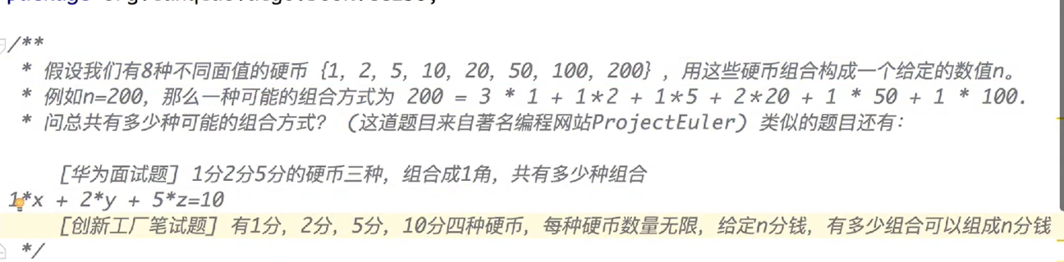

**7_5:**

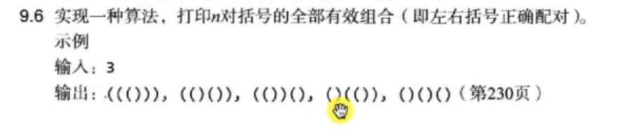

**7_6:**

